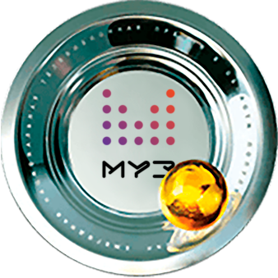

«ВЕЛИКОЛЕПНАЯ ПЯТЕРКА»:
КСЕНИЯ СОБЧАК ПРИСОЕДИНИТСЯ К КОМАНДЕ ВЕДУЩИХ
«ПРЕМИИ МУЗ-ТВ 2019. МУЗЫКА ОБЪЕДИНЯЕТ!"
Имя еще одной ведущей XVII Ежегодной национальной телевизионной Премии в области популярной музыки «Премия МУЗ-ТВ» держалось в тайне до сегодняшнего дня.
30 апреля официально стало известно, что ей станет популярная телеведущая, журналист
и успешная бизнес-леди Ксения Собчак.
Ксения является бесменной ведущей «Премии МУЗ-ТВ» на протяжении 9 лет.
Предстоящая церемония награждения, которая пройдет 7 июня в ДС «Мегаспорт»,
станет для телеведущей уже десятой, юбилейной. Все эти годы Собчак неустанно приветствует артистов на красной ковровой дорожке, объявляет номера и победителей церемонии, заряжая при этом всех зрителей нескончаемым потоком позитивной энергии
и искрометных шуток.
В очередной раз Ксения будет радовать всех зрителей и поклонников «Премии МУЗ-ТВ» своей блистательной харизмой, прекрасным чувством юмора и присущим ей эпатажем и «огоньком».
Напоминаем, что наряду с Ксенией Собчак, зведными ведущими «Премии МУЗ-ТВ 2019.
Музыка объединяет!» станут Максим Галкин, Лера Кудрявцева, Александр Ревва
и Михаил Галустян. Для Реввы и Галустяна предстоящая церемония станет дебютной – они впервые предстанут перед зрителями в амплуа ведущих церемонии.
До встречи 7 июня в ДС «Мегаспорт»
на «Премии МУЗ-ТВ 2019» - Russian Grammy!

Билеты в продаже по телефону:
8(495) 644-22-22
и на сайтах Сoncert.ru и Olimpik.ru

Официальный партнёр «Премии МУЗ-ТВ 2019. Музыка объединяет»
бренд модной молодежной одежды Colin’s

Информационные партнеры «Премии МУЗ-ТВ 2019.Музыка объединяет»:
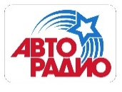

«Премия МУЗ-ТВ» — одно из самых значимых, масштабных и престижных событий шоу- бизнеса, проводимое каналом «МУЗ-ТВ» с 2003 года. Это народный выбор, где победители определяются путем зрительского голосования и голосованием академиков. Ежегодно торжественная церемония собирает десятки тысяч зрителей и миллионы телезрителей в прямом эфире канала «МУЗ-ТВ». Стать обладателем желанной награды стремятся как начинающие музыканты, так и уже состоявшиеся звезды. Вручение «Премии МУЗ-ТВ» сопровождается появлением специальных гостей мирового масштаба, среди которых были Сhristina Aguilera, Katy Perry, Jennifer Lopez, Sharon Stone, 50 Cent, 30 Seconds to Mars, Tokio Hotel, Sum 41, Anastacia, Craig David, The Pussycat Dolls, PSY, OLA и другие.

